Николаева Елена Георгиевна
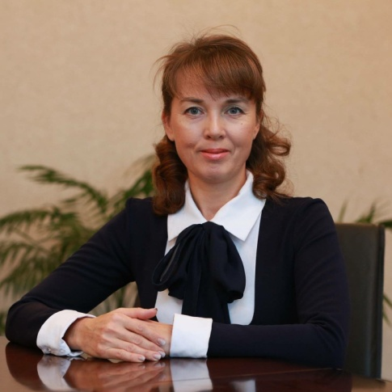
Руководитель направления по МСФО АО «Гознак»
• Закончила ФГО УВПО "ЧГУ имени И.Н. Ульянова"
• В 2003 году получила квалификационный аттестат аудитора
• В 2009 года получила диплом DipIFRIFL SERVICE LTD ACCA (Association of Chartered Certified Accountants)
• С 2007-2016 год работала в Управляющей компании «Концерна «Тракторные заводы» (Крупнейший производственный холдинг машиностроения) руководителем департамента, функционально отвечая за подготовку консолидированной отчетности по МСФО и сводной отчетности по РСБУ, автоматизацию процедур внутригрупповых расчетов и операций, разработку и внедрение методологии и корпоративных стандартов учета, документирования учетных операций с доведением до стадии их реализации в автоматизированных учетных системах. Раздельный учет контрактов с государственными заказчиками, включая по ГОЗ.
• с 2017 года работает в АО «Гознак» в должности руководителя направления по МСФО. АО «Гознак» включено в перечень стратегических предприятий. В сферу ответственности входит подготовка отчетности по МСФО с методологическим обеспечением и разработкой необходимых корпоративных локальных актов, внедрение новых МСФО в деятельности Общества.
• Глубокая специализация в вопросах методологии и учета бизнес-процессов, связанных НИОКиОТР, управлением РИД (результатами интеллектуальной деятельности с правовой и без правовой охраны), производства промышленной продукции.
• Автор публикаций в журнале «МСФО на практике»

В БМЦ – член Совета по федеральным стандартам, Комитета по рекомендациям.

